**國立海洋科技博物館**

**「2015漁業科學仔稚魚學員培訓班」活動簡章**

主辦單位：國立海洋科技博物館

執行單位：慶陽海洋企業股份有限公司

協辦單位：行政院農委會水產試驗所、國立臺灣海洋大學環境生物與漁業科學系

辦理日期：104年2月5日（四）至104年2月6日（五）

培訓地點：國立海洋科技博物館教育中心科教教室

　　　　　（20248 基隆市北寧路367號） <http://www.nmmst.gov.tw/>

培訓對象：高中職學校之高中生，預定招收36位培訓班學員，額滿為止。

培訓費用：無需培訓費用。

結業證書：符合以下條件之培訓班學員將獲得本館授予結業證書：

1. 全程出席參與本培訓班。

2. 培訓課程中出勤狀況、課程表現、參與程度優良。

本館主辦人：產學交流組 江俊億 分機5023；電子信箱cic@mail.nmmst.gov.tw

**一、辦理目的：**

捕撈漁業，是一種運用各種方法捕獲野外水生生物資源的產業，自古以來便是人類主要的糧食來源之一，同時引領著沿海地區的移民與經濟發展。臺灣四面環海，海岸線長約1600多公里，黑潮從赤道帶來大量溫暖的海水，加上南海水團和中國沿岸流的交互影響，旺盛臺灣周圍海域之基礎生產力，無論是沿近海及表層洄游性魚類，或是底棲性生物都相當豐富，形成良好的漁場，使得漁業成為臺灣重要的經濟來源，進而直接或間接地影響了我們的飲食及信仰文化。漁獲量的增加與科技發展有密切關係，當新技術、新工具導入捕漁業中，漁業資源卻相對逐年減少，而海洋漁業資源最大特徵是可更新性，人類的開發利用只要不超過生物可恢復族群量能力的範圍，則生物資源可供永續利用，反之將導致資源無以為繼，破壞海洋生態的平衡。因此，唯有國人從根本認識漁業產業技術與資源特性，透過政府、產業及消費者自發性對於漁業生產、分配與消費進行管理與協調，共同保護和合理利用漁業資源，才可維護漁業的永續發展。

國立海洋科技博物館為中央重大文化設施項目，以提昇大眾的科學知識與精神內容，激發觀眾「親近海洋、認識海洋、善待海洋」，並使「海洋」得以永續發展使命的博物館，主題館內的水產廳即從漁業、養殖及水產加工三大領域介紹臺灣的水產資源與利用。本館委託營運廠商慶陽海洋企業股份有限公司亦本就母公司慶富集團之使命，透過舉辦及支持文化、教育、造船和漁業人才培育及相關科技開發與學術研究，期望與海洋共生共榮。因此，海科館今年(2015)針對一般高中職學生，舉辦為期二天的漁業科學培訓班，透過課程認識臺灣漁業現況、漁具漁法技術及海洋生態與漁場關係，同時藉由各種永續漁業的概念活動與分組討論，感受永續漁業與經營管理的重要性，期盼所有參與本培訓班的仔稚魚學員，都能成為未來推廣漁業科學、永續漁業資源的一份子。

**二、主題內容與課程表：**

1. 主題內容簡介：

* 基礎漁業知識與現況發展
  + 臺灣的漁業概論與國際發展現況
  + 常見的漁具漁法技術介紹
  + 海洋生態與漁場的交互關係
* 傳達漁業資源更新與永續概念
  + 綠色海鮮制度與使用
  + 過漁的原因與影響
  + 混獲對資源的傷害與改善方法
* 漁業研究的參觀與體驗
  + 主題館水產廳及區域探索廳導覽
  + 漁業科學研究殿堂－水產試驗所參觀

1. 活動時程表(課程日期暫訂，視講師時間或實際狀況調整)：

|  |  |  |
| --- | --- | --- |
| **第一天**  **2月5日星期四** | **課 程** | **師 資** |
| 08:00-08:20 | 報到 | 志工 |
| 08:20-08:30 | 歡迎式，海科館簡介 | 海科館  吳俊仁　館長 |
| 08:40-10:40 | 漁欲善其事、必先利其器－認識漁具漁法 | 國立臺灣海洋大學  謝寬永　副教授 |
| 10:50-12:10 | 水產廳參觀導覽 | 海科館  施彤煒　副研究員 |
| 12:10-13:00 | 午餐及休息 | 志工 |
| 13:10-15:10 | 魚兒在哪裡？－海洋生態與漁場 | 國立臺灣海洋大學  藍國瑋　助理教授 |
| 15:20-16:10 | 概念活動round 1：資源的抉擇 | 海科館  江俊億　講師 |
| 16:20-17:10 | 區域探索廳參觀導覽  獨具創意的漁業食品－品嘗海洋霜淇淋 | 海科館  方佩芳　講師 |
| 17:10~ | 回家休息 | 志工 |
| **第二天**  **2月6日星期五** | **課 程** | **師 資** |
| 08:00-08:20 | 報到 | 志工 |
| 08:30-10:30 | 臺灣漁業發展與國際現況 | 漁業署遠洋漁業組  王茂城　簡任技正 |
| 10:40-12:10 | 概念活動round 2：消失中的族群 | 海科館  江俊億　講師 |
| 12:10-13:00 | 午餐及休息 | 志工 |
| 13:10-14:00 | 概念活動round 3：五星級海鮮鍋 | 海科館  蔡秋晨　講師 |
| 14:10-16:30 | 臺灣漁業科學的殿堂－參觀水產試驗所  (14:10發車前往水產試驗所；16:30返回教育中心) | 水產試驗所  王友慈　研究員  陳高松　研究員 |
| 16:40-17:30 | 心得分享及頒獎 | 海科館  江俊億　講師 |
| 17:30~ | 回家休息 | 志工 |

(三) 概念活動簡介：

* 1. 概念活動round 1：資源的抉擇

本概念活動取材自「中華民國自然生態保育協會編譯之野生新視界─生物多樣性基礎班」，以分組方式讓學員比較漁獲量與資源的關係，同時觀察未被捕獲的資源是如何自我更新、恢復原本的族群量。活動將點出過漁主要是由於人類毫無節制、爭相競捕的結果，透過錯誤試驗與觀察，學員將學習到自發性地保留足夠的資源、維持適當的漁獲量，才是永續經營漁業的關鍵。

* 1. 概念活動round 2：消失中的族群

本概念活動取材自「中華民國自然生態保育協會編譯之野生新視界─生物多樣性海洋生命第230-239頁」，過程將以一系列的模擬活動，來探索各種漁撈方式（包括手釣、刺網、延繩釣及拖網），以及這些漁法如何有意或無意地捕抓到非目標魚種。活動將傳達某些漁法為何更容易混獲到非目標魚種，同時讓學員思考如何透過改良漁具漁法，改善混獲問題，使漁業更加永續經營。

* 1. 概念活動round 3：五星級海鮮鍋

本概念活動取材自「中華民國自然生態保育協會」，以分組活動方式讓學員了解一般大眾如何使用正確方式挑選食用海鮮的種類。活動將傳達民眾對於海鮮文化的觀念，經由理解不同海洋生物的現況，所做出正確的消費行為，讓學員能以不盲目且聰明的方式選擇海鮮，以達到人人都能使漁業得以永續的目標。

**三、交通指南：**

（一）搭乘火車：

* 搭乘東部幹線→瑞芳車站→深澳支線(約10分鐘)→至「海科館站」。
* 搭乘西部幹線→基隆車站→基隆市公車103路線(約20~30分鐘) →至「碧水巷/海科館」。
* 搭乘西部幹線→七堵車站→基隆客運 R66(約30~40分鐘)路線→至「碧水巷/海科館」。
* 如搭乘平溪/深澳線列車，早上報到可至瑞芳可搭乘8:25或9:15往海科館之班次；下午下課可搭乘18:15往瑞芳之班次。

（二）搭乘客運：

* 搭基市公車103至八斗子站或海科館站下車。
* 搭基隆客運「1051國家新城-瑞芳」、「791國家新城-福隆」、「788基隆-金瓜石」、「R66七堵車站-海科館」，於八斗子或碧水巷(海科館)下車。
* 搭國光客運「1811台北西A站-宜蘭、羅東(經濱海公路)」、「1812南方澳-台北(經竹安站)」，於八斗子下車。

（三）館區地圖：

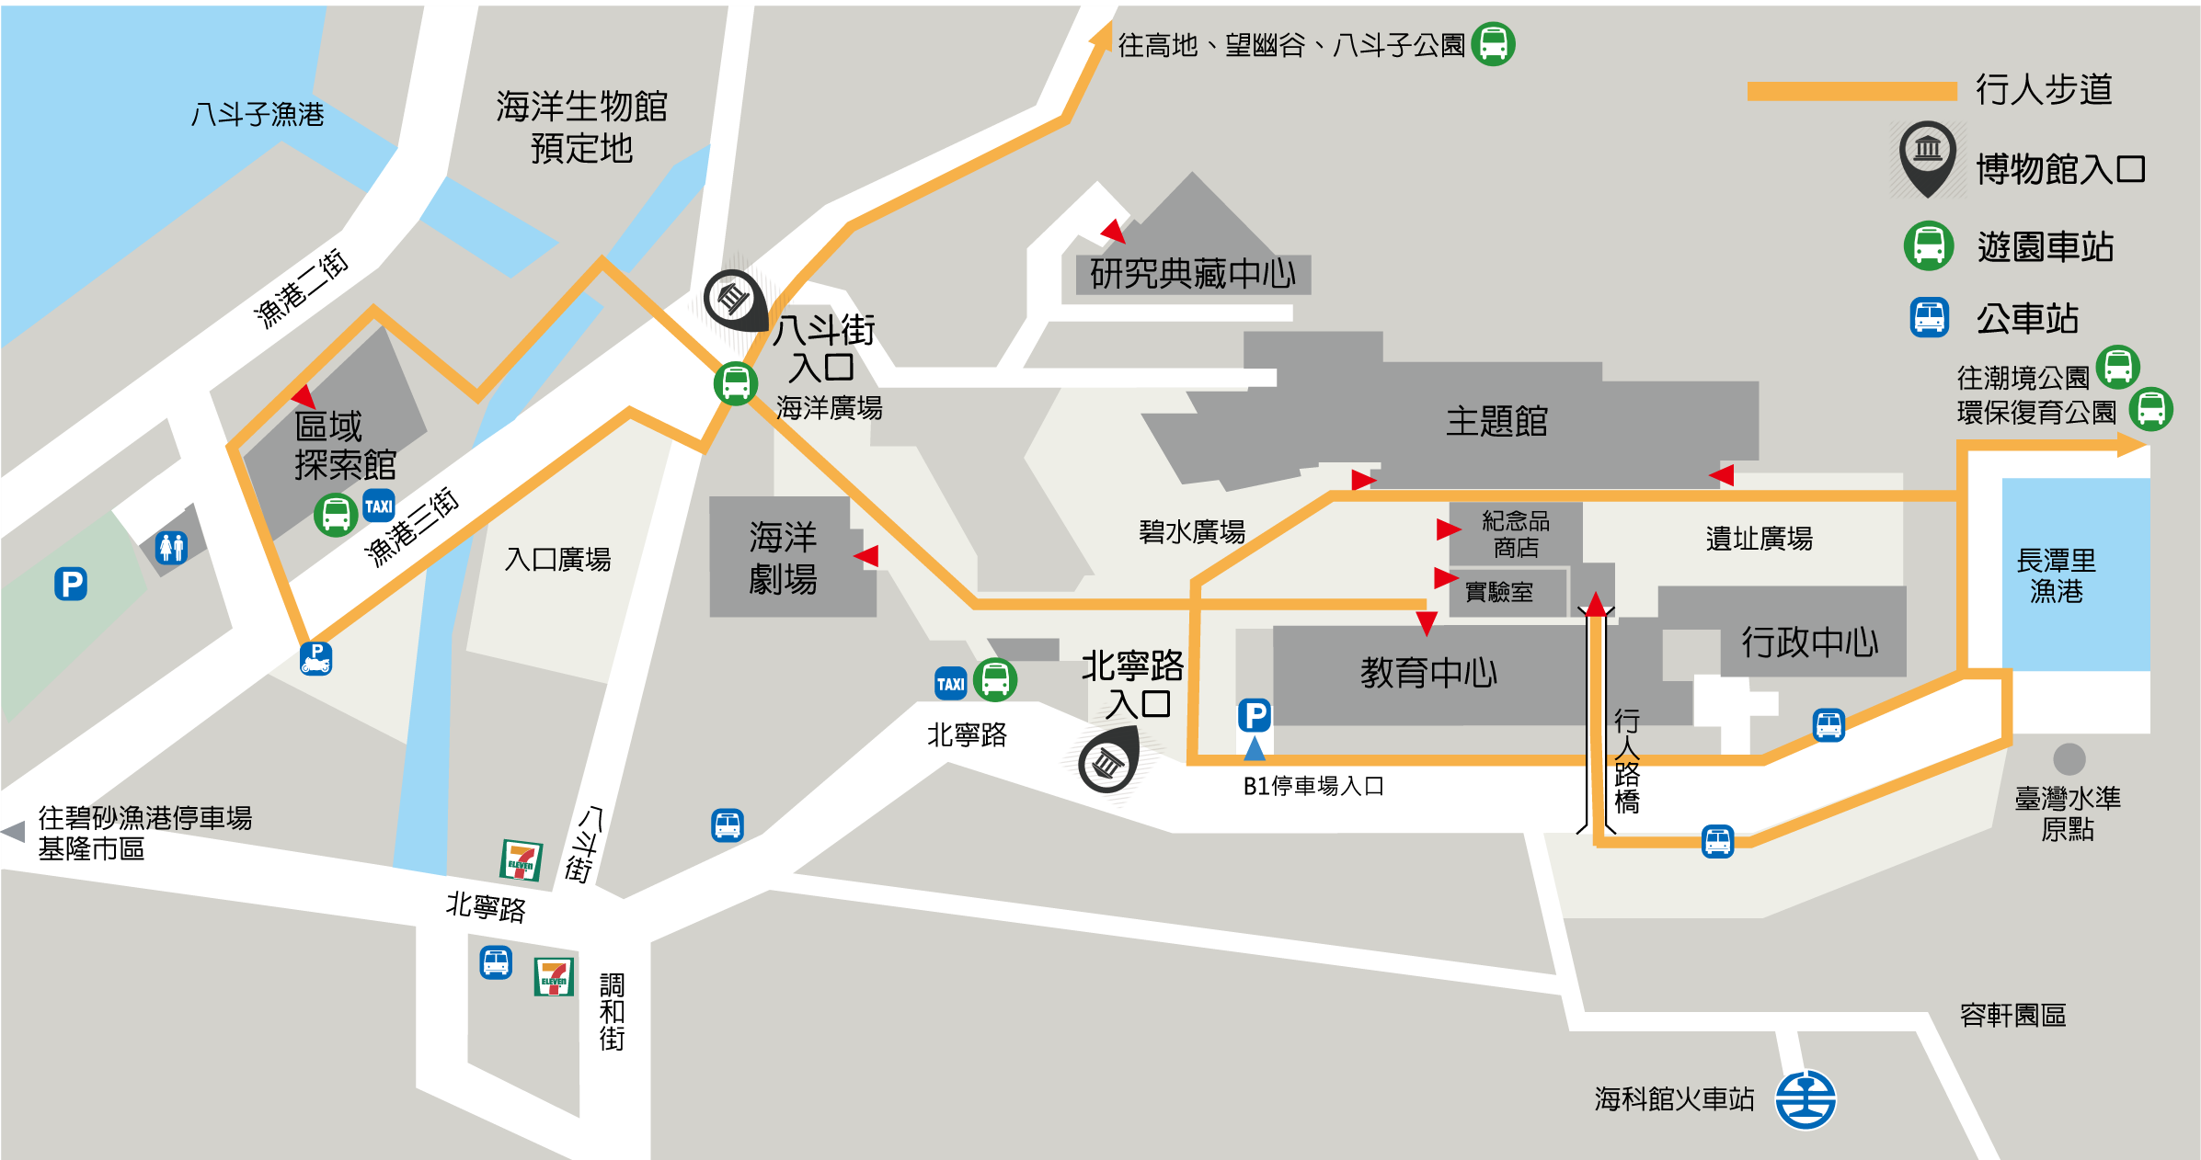

**四、報名及課程注意事項**

（一）報名時間自即日起至104年2月2日止，額滿為止。

（二）有意參加者，統一以電子郵件方式報名，報名表填妥請寄至主辦人電子郵件信箱：cic@mail.nmmst.gov.tw。

（三）**名額有限，如遇報名額滿將以電話通知無法錄取，敬請見諒。**完成報名後如需取消或更改培訓學員，請於104年2月4日前告知，俾利本館辦理候補；培訓期間若需請假請提早告知，未經許可不得無故未到或擅自缺席，違者將取消培訓資格。

（四）培訓班期間將提供中午餐盒，不提供住宿亦不另行收費。

（五）為愛惜地球、永續環境，請學員自備環保杯及環保餐具。

（六）培訓期間如遇陸上颱風警報發佈，當日課程將逕行取消不另通知。

（七）本簡章注意事項如有疏漏，本館將另行通知；本活動因故無法進行時，本館保留終止或變更本活動內容之權利。

**國立海洋科技博物館**

**「2015漁業科學仔稚魚學員培訓班」報名表**

編號：

填表日期： 年 月 日

|  |  |
| --- | --- |
| 性　　別： □男 □女 身分證字號：____________________  姓　　名：____________________ 生　　　日： _____年_____月_____日  就讀學校：___________________________________________，______年______班  聯絡地址：_______________________________________________________________  聯絡電話: (住家)______________________ (手機) ______________________ | |
| 家長(或監護人)姓名：  與學生之關係： | 監護人聯絡電話：  手機：  電子郵件： |

說明：

1. 有意參加者，請於**104年12月22日(星期一)起至104年2月2日(星期一)止**，統一以電子郵件方式報名，報名表填妥請寄至主辦人電子郵件信箱：cic@mail.nmmst.gov.tw。
2. 本活動聯絡人：方佩芳小姐，電話02-24696000*7019；江俊億先生，電話02-24696000*5023
3. **名額有限，如遇報名額滿將以電話通知無法錄取，敬請見諒。**
4. 請詳實填寫資料，以免資料不實或不完整而造成聯絡誤失或權益受損。
5. 其他課程注意事項，請詳見課程簡章。